Pressmeddelande
VÄVDA RUM – Sveriges största utställning med offentlig virtuell konst
[Föreningens namn] är med och arrangerar Vävda rum som är en unik utställning med tio av Sveriges främsta och mest spännande konstnärer som arbetar med offentlig konst och augmented reality (AR). Den 20 maj har Vävda rum vernissage samtidigt runt om i Sveriges kommuner vilket gör den till den geografiskt sett största utställningen som skapats i landet. I [ort] kommer [Föreningens namn] att vara värd för den här unika utställningen och placera ut konstverken på 10 olika platser i kommunen.
[Här kan ett citat infogas från någon i föreningen som berättar varför man valt att vara värd för i Vävda rum i er kommun.]
Konstverken i Vävda rum är gjorda med AR-teknik och är virtuella. Utställningen utnyttjar samma teknik som det kända spelet Pokémon Go, men i konstnärligt syfte. Genom att ladda ner appen Vävda rum till sin mobil kan besökaren på en karta se var konstverken är utplacerade i kommunen och besöka dem. Flera av konstverken i utställningen är interaktiva och förändras genom att besökaren sjunger, gör rörelser eller är delaktiga tillsammans med andra besökare.
Det finns en lekfullhet och fantasifullhet i många av verken, men också en viktig diskussion om det offentliga rummets betydelse i vår kommun. Alla våra parker, torg och lekplatser är viktiga mötesplatser för att kunna träffas och umgås med andra människor. Utställningen Vävda rum vill med hjälp av den nya tekniken skapa kollektiva upplevelser i det offentliga rummet, med fokus på vad som förenar och binder oss samman, i stället för det som skiljer oss åt. Kommuninvånare och besökare får i utställningen möjlighet att utforska sin kommun och upptäcka nya perspektiv på välbekanta platser. Genom mobilen kan besökaren uppleva nya dolda världar och få spännande och tankvärda upplevelser som handlar om miljö, möten, motion, åldrande och andra samtida frågeställningar. Vävda rum ger också en möjlighet att tillsammans med andra uppleva och samtala om konst.
Konstnärerna som deltar i Vävda rum är: Space Popular, Lundahl & Seitl, Oscar Häggström, Åsa Cederqvist, Untold Garden, Pastelae, Eric Magassa, James Webb, Adam James, SONG (Choterina Freer, Anna Kinbom och Rut Karin Zettergren i samarbete med Paola Torres Núñez del Prado och Rosalie Yu).
Kontakta oss gärna för mer information
[Föreningens kontaktuppgifter]
Läs mer om utställningen på: vavdarum.se
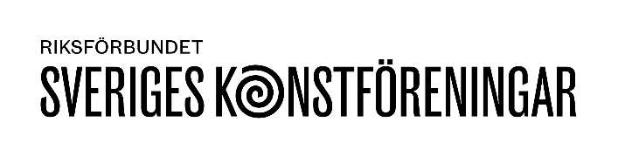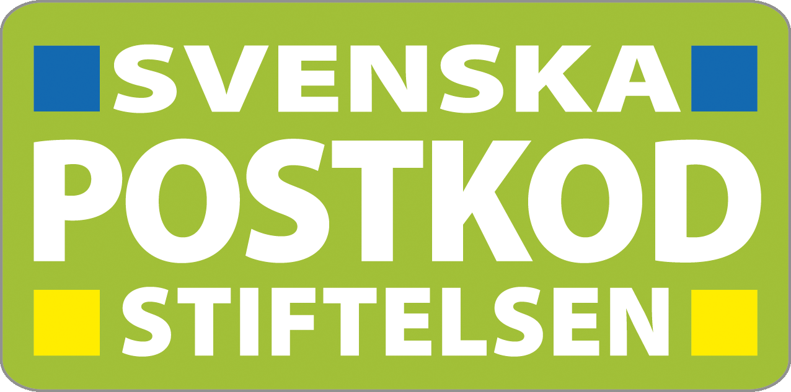 [föreningens logga]
Projektet Vävda rum är initierat av Riksförbundet Sveriges Konstföreningar och finansieras av Postkodstiftelsen. Vävda rum är en del av Riksförbundet Sveriges Konstföreningars 50-årsjubileum (1973-2023).

